金融泡沫、脱实向虚与经济增长：

动态多部门资产泡沫的理论视角

董丰 陆毅 许志伟 孙浩宁

目录
附录I 定理、引理和推论的证明 1
附录II 泡沫对经济增速的影响分析 5

附录I 定理、引理和推论的证明
定理1的证明：因为企业的生产函数是规模收益不变的，可以猜测位于$j$部门的企业$ι$的值函数采用线性形式并且满足
$V_{jt}\left(k_{jt}(ι),l_{jt}(ι),ε_{jt}(ι)\right)=v_{jt}^{k}\left(ε_{jt}(ι)\right) k_{jt}(ι)−v_{jt}^{l}\left(ε_{jt}(ι)\right) l_{jt}(ι)+b_{jt}\left(ε_{jt}(ι)\right)\text{ .}$ （Ⅰ1）
其中$b_{jt}\left(ε_{jt}(ι)\right)$为增加项。我们将$b_{jt}\left(ε_{jt}(ι)\right)>0$解释为股票泡沫。将其称为部门泡沫，是因为$b_{jt}\left(ε_{jt}(ι)\right)$的底标是部门$j$。我们可以使用(1))重新写出部门$j$中的$ι$企业的递归问题，如下：
$$V_{jt}\left(k_{jt}(ι),l_{jt}(ι),ε_{jt}(ι)\right)=\max_{i_{jt}(ι), l_{j,t+1}(ι)}\{R_{jt}k_{jt}(ι)−i_{jt}(ι)−l_{jt}(ι)+ l_{j,t+1}(ι)/(1+γ_{t})$$$+Q_{jt}\left[(1−δ)k_{jt}(ι)+ε_{jt}(ι)i_{jt}(ι)\right]+B_{jt}−Q_{jt}^{L}l_{j,t+1}(ι)\},$ （Ⅰ2）
满足
$0≤i_{jt}(ι)≤R_{t}k_{jt}(ι)−l_{jt}(ι)+l_{j,t+1}(ι)/(1+γ_{t}),$ （Ⅰ3）
定义：
$Q_{jt}=E_{t}\frac{βΛ_{t+1}}{Λ_{t}}v_{j,t+1}^{k}\left(ε_{j,t+1}(ι)\right) dF\left(ε_{j,t+1}(ι)\right),$ （Ⅰ4）
$B_{jt}=E_{t}\frac{βΛ_{t+1}}{Λ_{t}}b_{j,t+1}\left(ε_{j,t+1}(ι)\right) dF\left(ε_{j,t+1}(ι)\right),$ （Ⅰ5）
$Q_{jt}^{L}=E_{t}\frac{βΛ_{t+1}}{Λ_{t}}v_{j,t+1}^{l}\left(ε_{j,t+1}(ι)\right) dF\left(ε_{j,t+1}(ι)\right).$ （Ⅰ6）
借贷约束可重新写成：
$l_{j,t+1}(ι)/(1+γ_{t})≤θ_{j}^{k}k_{jt}(ι)\sum_{i∈\{m,s\}}{ω_{ji}}Q_{it}+θ_{j}^{b}\sum_{i∈\{m,s\}}{ω_{ji}}B_{it},$ （Ⅰ7）
情形A：$ε_{jt}(ι)<ε_{jt}^{∗}≡1/Q_{jt}$。对于这种情形，$i_{jt}(ι)=0$。然后对于$l_{j,t+1}(ι)$的最优化立即可得$Q_{jt}^{L}=1/(1+γ_{t})$。
情形B：$ε_{jt}(ι)>ε_{jt}^{∗}$。对于这种情况，最优的投资达到投资约束的上限。并且，信用约束
（Ⅰ7）是紧约束，满足：
$l_{j,t+1}(ι)/(1+γ_{t})=θ_{j}^{k}k_{jt}(ι)\sum_{i∈\{m,s\}}{ω_{ji}}Q_{it}+θ_{j}^{b}\sum_{i∈\{m,s\}}{ω_{ji}}B_{it},$ （Ⅰ8）
因此：
$i_{jt}(ι)=\left\{\begin{aligned}R_{jt}k_{jt}(ι)+θ_{j}^{k}k_{jt}(ι)\sum_{i∈\{m,s\}}{ω_{ji}}Q_{it}+θ_{j}^{b}\sum_{i∈\{m,s\}}{ω_{ji}}B_{it}−l_{jt}(ι), 如果 ε_{jt}(ι)≥ε_{jt}^{∗} \\ \text{ 0, }如果 ε_{jt}(ι)<ε_{jt}^{∗} \end{aligned}\right.$（Ⅰ9）
将投资的决策法则和$Q_{jt}^{L}=1/(1+γ_{t})$代入式（Ⅰ2）得到：
$$V_{jt}\left(k_{jt}(ι),l_{jt}(ι),ε_{jt}(ι)\right)=R_{jt}k_{jt}(ι)+Q_{jt}(1−δ)k_{jt}(ι)+B_{jt}−l_{jt}(ι)$$$+\max\left(ε_{jt}(ι)/ε_{jt}^{∗}−1,0\right)⋅\left(R_{jt}k_{jt}(ι)−l_{jt}(ι)+ l_{j,t+1}(ι)/(1+γ_{t})\right)\text{.}$ （Ⅰ10）
其中$l_{j,t+1}(ι)/(1+γ_{t})$由方程式(Ⅰ9)决定。对于任何$ε_{jt}(ι)$，将式(Ⅰ10)和推测的式（Ⅰ1）中的每一对应系数进行配对可以得到：
$v_{jt}^{k}\left(ε_{jt}(ι)\right)=R_{jt}+(1−δ)Q_{jt}+\max\left(ε_{jt}(ι)/ε_{jt}^{∗}−1,0\right)⋅\left(R_{jt}+θ_{j}\sum_{i∈\{m,s\}}{ω_{ji}}Q_{it}\right),$ （Ⅰ11）
$b_{jt}\left(ε_{jt}(ι)\right)=B_{jt}+θ_{j}\max\left(ε_{jt}(ι)/ε_{jt}^{∗}−1,0\right)\sum_{i∈\{m,s\}}{ω_{ji}}B_{it},$ （Ⅰ12）
$v_{jt}^{l}\left(ε_{jt}(ι)\right)=1+\max\left(ε_{jt}(ι)/ε_{jt}^{∗}−1,0\right),$ （Ⅰ13）
使用式(Ⅰ4)-(Ⅰ6)中对于$Q_{jt}$，$B_{jt}$，$B_{t}$，和$Q_{jt}^{L}$的定义可以得到：
$Q_{jt}=E_{t}\frac{βΛ_{t+1}}{Λ_{t}}\left[R_{j,t+1}(1+Γ_{j,t+1})+(1−δ)Q_{j,t+1}+θ_{j}^{k}Γ_{j,t+1}\sum_{i∈\{m,s\}}{ω_{ji}}Q_{i,t+1}\right],$ （Ⅰ14）
$B_{jt}=E_{t}\frac{βΛ_{t+1}}{Λ_{t}}\left[B_{j,t+1}+θ_{j}^{b}Γ_{j,t+1}\sum_{i∈\{m,s\}}{ω_{ji}}B_{i,t+1}\right],$ （Ⅰ15）
$\frac{1}{1+γ_{t}}=E_{t}\frac{βΛ_{t+1}}{Λ_{t}}\left[1+Γ_{j,t+1}\right],$ （Ⅰ16）
其中：
$Γ_{jt}=E\max\left(ε_{jt}(ι)/ε_{jt}^{∗}−1,0\right)=\int_{ε_{jt}^{∗}}^{{\bar{ε}}_{j}}{\left(ε_{jt}(ι)/ε_{jt}^{∗}−1\right) d}F_{j}.$ （Ⅰ17）
另外，对个人的投资决策和部门$j∈\left\{m,f\right\}$的积累路径进行积分可以得到：
$I_{jt}=\left[R_{jt}K_{jt}+θ_{j}K_{jt}\sum_{i∈\{m,s\}}{ω_{ji}}Q_{it}+θ_{j}\sum_{i∈\{m,s\}}{ω_{ji}}B_{it}−L_{jt}\right]⋅\left[1−F(ε_{jt}^{∗})\right],$ （Ⅰ18）
$K_{j,t+1}=(1−δ)K_{jt}+E\left(ε_{j}\left|ε_{j}>ε_{jt}^{∗}\right.\right)I_{jt}.$ （Ⅰ19）

定理2证明：在$BGP$上，根据无风险利率的欧拉方程式（Ⅰ20）立即可得$ε_{jt}^{∗}=ε^{∗}=\text{1/}Q$，$Γ_{jt}=Γ\left(ε^{∗}\right)$。因此部门$j$的托宾$Q$的欧拉方程可以简化为
$R_{j}=\frac{r+δ+g\left(1+r\right)−θ_{j}^{k}Γ\left(ε^{∗}\right)}{1+Γ\left(ε^{∗}\right)}\frac{1}{ε^{∗}}$. （Ⅰ20）
如后续分析所展示，部门间的资产泡沫的存在条件取决于$θ_{j}^{b}$而非$θ_{j}^{k}$。有鉴于此，为了简化后续分析，本文进一步设定，$θ_{m}^{k}=θ_{f}^{k}=θ^{k}$。由此立即可得$R_{m}=R_{f}=R$，其中
$g=\frac{R\left[1+Γ\left(ε^{∗}\right)\right]ε^{∗}+θ^{k}Γ\left(ε^{∗}\right)−\left(r+δ\right)}{1+r}.$ （Ⅰ21）
将$R_{m}=R_{f}=R$带入式（Ⅰ23）和式（Ⅰ24）立即可得，在$BGP$上，
$\frac{K_{mt}}{K_{ft}}=\frac{ρ}{1−ρ}$. （Ⅰ22）
将上式再带入式（Ⅰ23）或式（Ⅰ24）立即可得
$R=αA.$ （Ⅰ23）
进而可得
$g=\frac{αA\left[1+Γ\left(ε^{∗}\right)\right]ε^{∗}+θ^{k}Γ\left(ε^{∗}\right)−\left(r+δ\right)}{1+r}.$ （Ⅰ24）
因为$\left(g,ε^{∗}\right)$都是内生变量，除了上述等式，还需要找到关于$\left(g,ε^{∗}\right)$的另一个等式。
在$BGP$上，部门总资本$K_{jt}$的积累方程可进一步写为
$\frac{δ+g}{\int_{ε^{∗}}^{\overline{ε}}{εdF}}K_{jt}=RK_{jt}+θ^{k}Q_{t}K_{jt}+θ^{b}\sum_{i∈\left\{m,f\right\}}{ω_{ji}B_{it}−L_{jt}.}$ （Ⅰ25）
同理可得，
$\frac{δ+g}{\int_{ε^{∗}}^{\overline{ε}}{εdF}}K_{it}=RK_{it}+θ^{k}Q_{t}K_{it}+θ^{b}\sum_{j∈\left\{m,f\right\}}{ω_{ij}B_{jt}−L_{it}}.$ （Ⅰ26）
金融市场的出清条件为$L_{jt}+L_{it}=0$。因此上述两式相加并整理可得
$θ^{b}\frac{\sum_{i∈\left\{m,f\right\}}{ω_{ji}B_{it}+\sum_{j∈\left\{m,f\right\}}{ω_{ij}B_{jt}}}}{K_{t}}=\frac{\left(\frac{δF\left(ε^{∗}\right)}{\int_{ε^{∗}}^{\overline{ε}}{\frac{ε}{ε^{∗}}dF}}−r\right)+\left(\frac{F\left(ε^{∗}\right)}{\int_{ε^{∗}}^{\overline{ε}}{\frac{ε}{ε^{∗}}dF}}−r\right)g−θ^{k}}{\left[1+Γ\left(ε^{∗}\right)\right]ε^{∗}}$. （Ⅰ27）
结合上述定义和式（Ⅰ27）立即可得：
- 在基本面均衡下，
$g=\frac{αA\left[1+Γ\left(ε^{∗}\right)\right]ε^{∗}+θ^{k}Γ\left(ε^{∗}\right)−\left(r+δ\right)}{1+r}$. （Ⅰ28）
$g=\frac{θ^{k}+r\left(1−δ\right)}{\frac{F\left(ε^{∗}\right)}{\int_{ε^{∗}}^{\overline{ε}}{\left(ε/ε^{∗}\right)dF}}−r}−δ$. （Ⅰ29）
- 在泡沫均衡下，
$g=\frac{αA\left[1+Γ\left(ε^{∗}\right)\right]ε^{∗}+θ^{k}Γ\left(ε^{∗}\right)−\left(r+δ\right)}{1+r}$, （Ⅰ30）
$g>\frac{θ^{k}+r\left(1−δ\right)}{\frac{F\left(ε^{∗}\right)}{\int_{ε^{∗}}^{\overline{ε}}{\left(ε/ε^{∗}\right)dF}}−r}−δ.$ （Ⅰ31）

定理4的证明：一阶条件
$ρ\frac{y_{t}}{κ_{mt}}=\left(1−τ_{m}\right)R_{mt},$ （Ⅰ32）
$\left(\text{1-}ρ\right)\frac{y_{t}}{k_{ft}}=\left(1+τ_{f}\right)R_{ft}.$ （Ⅰ33）
均衡时，$κ_{mt}=K_{mt}$且$κ_{ft}=K_{ft}$，进而式（Ⅰ32）比上式（Ⅰ33）可得
$\frac{K_{mt}}{K_{ft}}=\frac{ρ}{1−ρ}\frac{1+τ_{f}}{1−τ_{m}}\frac{R_{ft}}{R_{mt}}.$ （Ⅰ34）
比较正文中最优资源分配条件与当前附录中的式（Ⅰ34），立即可知：给定任意$\left(R_{mt},R_{ft}\right)$，最优税率需满足
$\frac{ρ}{1−ρ}\frac{1+τ_{f}}{1−τ_{m}}=\frac{\tilde{ρ}}{1−\tilde{ρ}}$. （Ⅰ35）
同时，政府的税收和支出平衡，因而有
$τ_{m}K_{mt}R_{mt}=τ_{f}K_{ft}R_{ft}.$ （Ⅰ36）
此外，$R_{mt}=R_{ft}$。因此对$m$部门最优补贴为
$τ_{m}=\frac{\left(1−α\right)\left(υ−ρ\right)}{α\left(1−ρ\right)+\left(1−α\right)\left(1−υ\right)}.$ （Ⅰ37）
相对应的，根据式（Ⅰ35）、式（Ⅰ36）以及给定$τ_{m}$，对$f$部门的最优征税力度为
$τ_{f}=τ_{m}\frac{\tilde{ρ}}{1−\tilde{ρ}}.$ （Ⅰ38）

附录II 泡沫对经济增速的影响分析
为了方便分析，本文假设投资效率服从帕累托分布，即，$F\left(ε\right)=1−{\left(ε/{\underline{ε}}\right)}^{−ϖ}$，其中$ϖ>2$。此时容易证明$Γ\left(ε^{∗}\right)=\frac{1}{ϖ−1}{\left(\frac{ε^{∗}}{\underline{ε}}\right)}^{−ϖ}$，从而容易证明，在满足一定条件时，随着临界投资效率的增长，增长率呈现U型：
引理5：当$\frac{ϖ+1}{ϖ−1}ϖ>2αA$时，存在临界值$\tilde{ε}$，使得$ε^{∗}<\tilde{ε}$时，$\frac{∂g}{∂ε^{∗}}<0$；$ε^{∗}>\tilde{ε}$时，$\frac{∂g}{∂ε^{∗}}>0$。
不失一般性，我们假设$ε_{n}^{∗}<\tilde{ε}$，则有泡沫均衡（包括全泡沫均衡和单部门泡沫均衡）的增长率取决于泡沫的融资约束$θ_{j}^{b}$和跨部门金融网络$Ω$，可能高于无泡沫均衡的增长率，也可能低于无泡沫均衡的增长率。利用一个数值实验，我们可以量化以上的分析。我们采用文献中常用的参数值，假设$α=0.33$，$ϖ= 2.8$，$θ^{k}=0.3$，$θ_{m}^{b}=θ_{s}^{b}=θ^{b}=0.6$，$β= 0.966$，$δ=0.06$，$ρ=0.33$以及$A=1$，可以得到正文中图2的结果。
为了进一步说明资产泡沫、脱实向虚与经济增长的关系，我们固定跨部门金融网络$ω_{ff}$和$ω_{mm}$，调整泡沫对应的融资约束$θ^{b}$以模拟融资约束的放松，计算不同均衡中的临界投资效率、总泡沫-产出比和均衡增长率。特别地，为了显示金融业（虚拟行业）和制造业（实体经济）的区别，我们假设金融业的生产外溢效应更低，即$ν=0.6$；同时假设金融业从制造业的融资相比制造业从金融业的融资占比更大，即$0.5=ω_{ff}<ω_{mm}=0.6$，这对应着金融机构从实体企业获得存款等行为。给定以上参数值，我们计算不同$θ^{b}$取值下不同均衡增长路径上的增长率，并进行比较。我们首先考察无泡沫均衡和全泡沫均衡中的增长率。如图II1，我们发现随着融资约束$θ^{b}$的放松，全泡沫均衡中增长率上升，并且全泡沫均衡中增长率高于基本面均衡增长路径上的增长率。这是因为两部门均存在泡沫时，金融部门企业和生产部门企业均可以利用泡沫资产进行融资和扩张生产，从而资产泡沫对实体生产的挤入作用大于挤出作用，泡沫的存在会提升均衡增长率。
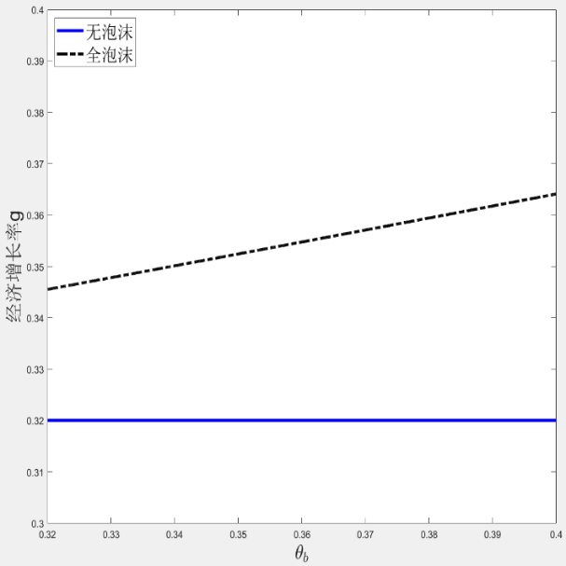
图II1 无泡沫均衡和全泡沫均衡增长率比较
但在现实经济中，由于总体金融资源有限，往往出现的是资金集中流向某一个部门，从而只有一个部门出现泡沫，这与现实中“脱实向虚”和企业金融化的情况是更加吻合的。我们计算单部门泡沫均衡中的增长率，并与无泡沫均衡比较，结果如图II2所示。与正文中图2中的结论类似，我们发现金融部门泡沫均衡中的增长率是融资约束$θ^{b}$的非单调函数，并且当融资约束较紧，即$θ^{b}$较低时，金融单部门泡沫均衡中的增长率低于无泡沫均衡增长率，金融化过程抑制了长期增长。
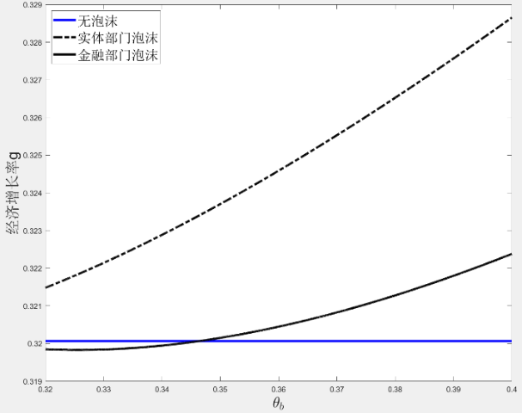
图II2 无泡沫均衡和单部门泡沫均衡增长率比较
当$θ^{b}$较小时，$\sum_{i}{θ_{i}^{b}ω_{ij}}$较小，即资产泡沫放松融资约束的作用有限，对应着泡沫对增长的挤入作用较小；而随着$θ^{b}$的变化，泡沫的挤出作用相对稳定，从而导致$θ^{b}$较小时泡沫的挤出作用可能小于挤入作用，导致经济增速下降。相比实体部门泡沫，金融部门泡沫放松总体融资约束的作用相对较小，带来的挤入效应更小，从而更可能出现挤入效应小于挤出效应的情况。将以上分析对应现实经济，当出现“脱实向虚”和企业大规模金融化时，资金从实体部门流向金融等虚拟部门，可能导致金融部门出现泡沫，经济转移到金融部门单部门均衡，带来长期经济增长的下降。
根据以上分析，我们通过理论和数值实验说明了泡沫的存在可能使得经济从基本面均衡$A$点转移到增长率更低的$B$点，同时，当经济处于金融部门泡沫均衡时，经济更有可能接近$B$点。而且，较之基本面均衡$A$点，即使是对应着更高增速的泡沫均衡$C$点，也并非一定意味着泡沫均衡更加可取，这是因为泡沫带来的更快速经济增长是伴随着更高的债务总规模和更大的泡沫规模的。图II3和图II4说明，融资约束越放松，泡沫越大，债务总规模越高，对应的增长率越高。而更高的债务规模和泡沫规模对应着更高的风险，因为泡沫均衡的存在是建立在经济参与者对泡沫的存续有积极预期的基础上的，一旦经济出现负面冲击，泡沫可能会破裂，随之而来的便是债务违约风险，甚至可能演化为系统性金融危机。资产泡沫在带来更高增长率的同时也增加了经济的风险，更高的均衡增长率并不一定是我们所追求的目标。
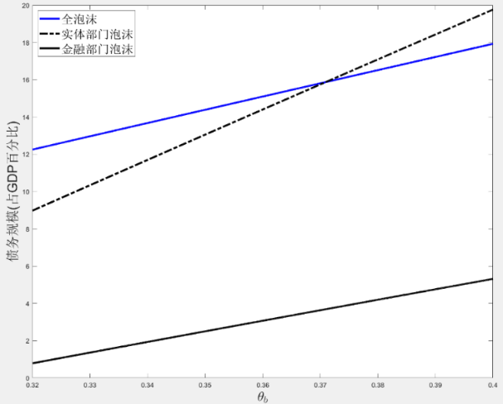
图II3 债务规模与融资约束
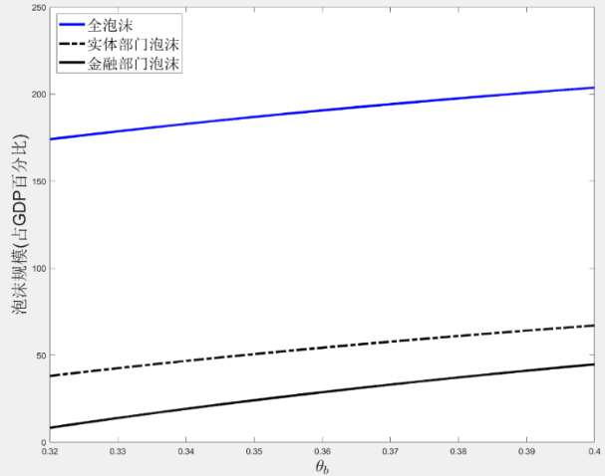
图II4 泡沫大小与融资约束

注：该附录是期刊所发表论文的组成部分，同样视为作者公开发表的内容。如研究中使用该附录中的内容，请务必在研究成果上注明附录下载出处。

